

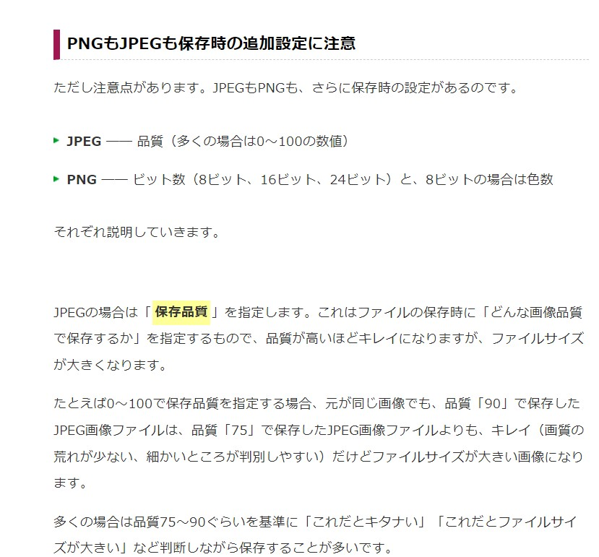
.ドット絵はpngかgif
.JPEG
.png

